MusicPlayer

项目说明

**小组名称**：qt-se1609

**小组成员**：周敏 田益兰 李楷

**关于MusicPlayer**

***实现技术：***

MusicPlayer是一个音乐播放器，在QtCreator环境下开发，使用了c++、qml和V-Play的插件来实现， 使用MYSQL数据库存储数据。

***功能简介：***

MusicPlayer拥有音乐播放的相关功能，用户可以添加喜欢的音乐到指定歌单，允许用户自定义歌单、删除自定义歌单，以及向歌单里面添加和删除歌曲，并将歌单信息保存在数据库中，支持两个用户在局域网下分享音乐，提供更换主题的功能。

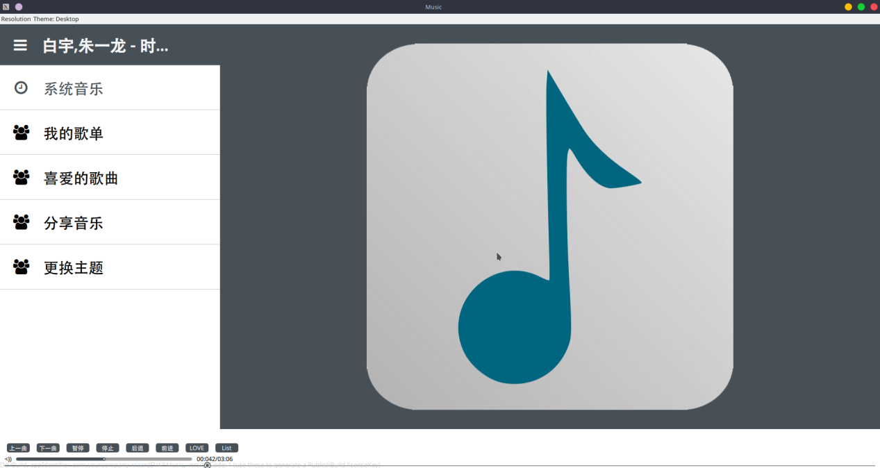

**系统歌单：**

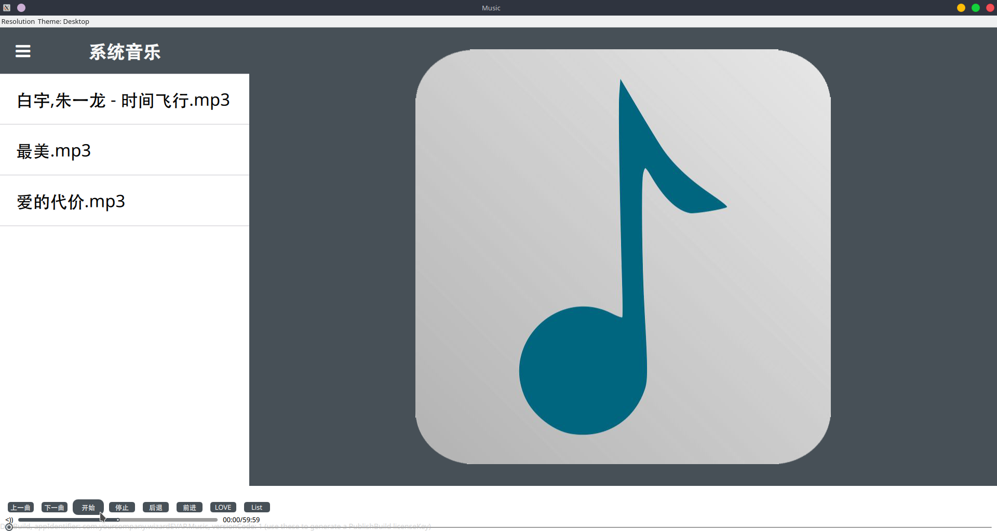



**喜爱的歌：**

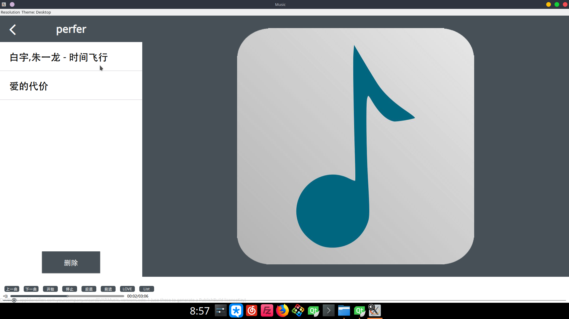

**点击要删除的歌曲**

**之后点击删除**

**添加喜欢的歌曲**

**到“perfer”歌单**

**自定义歌单：**

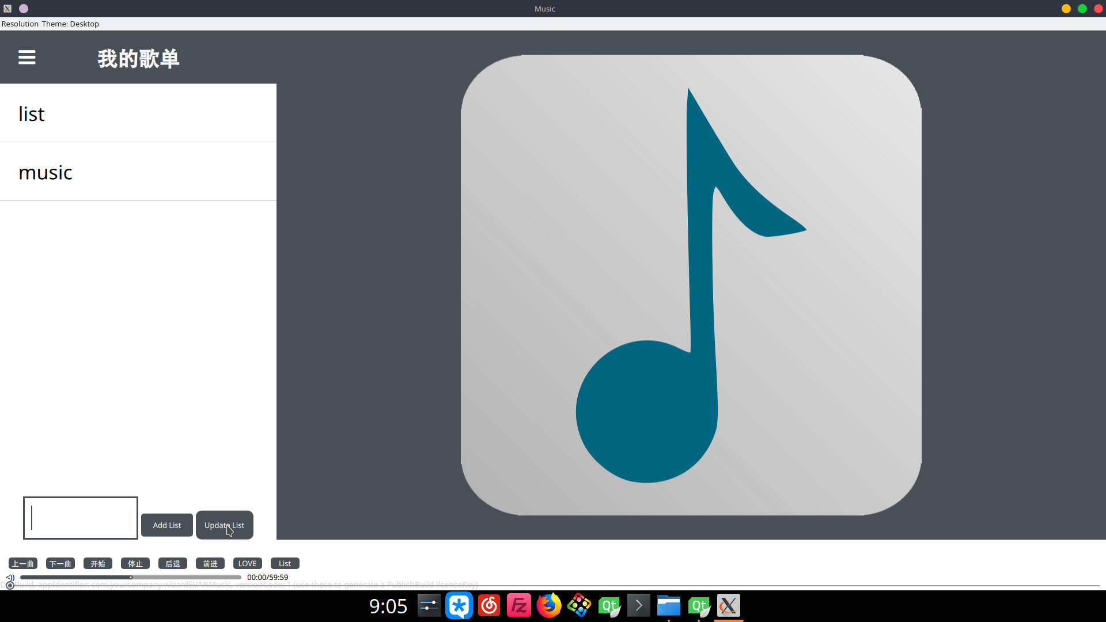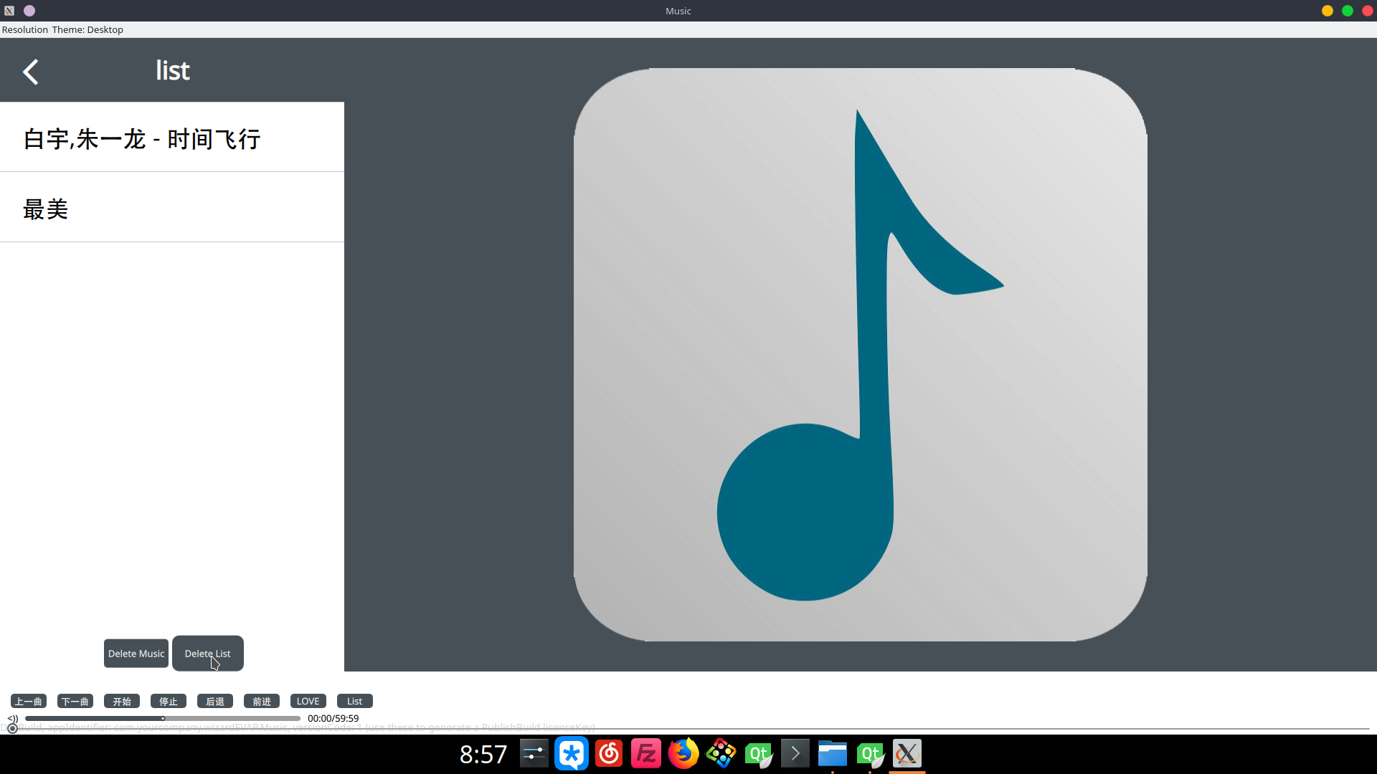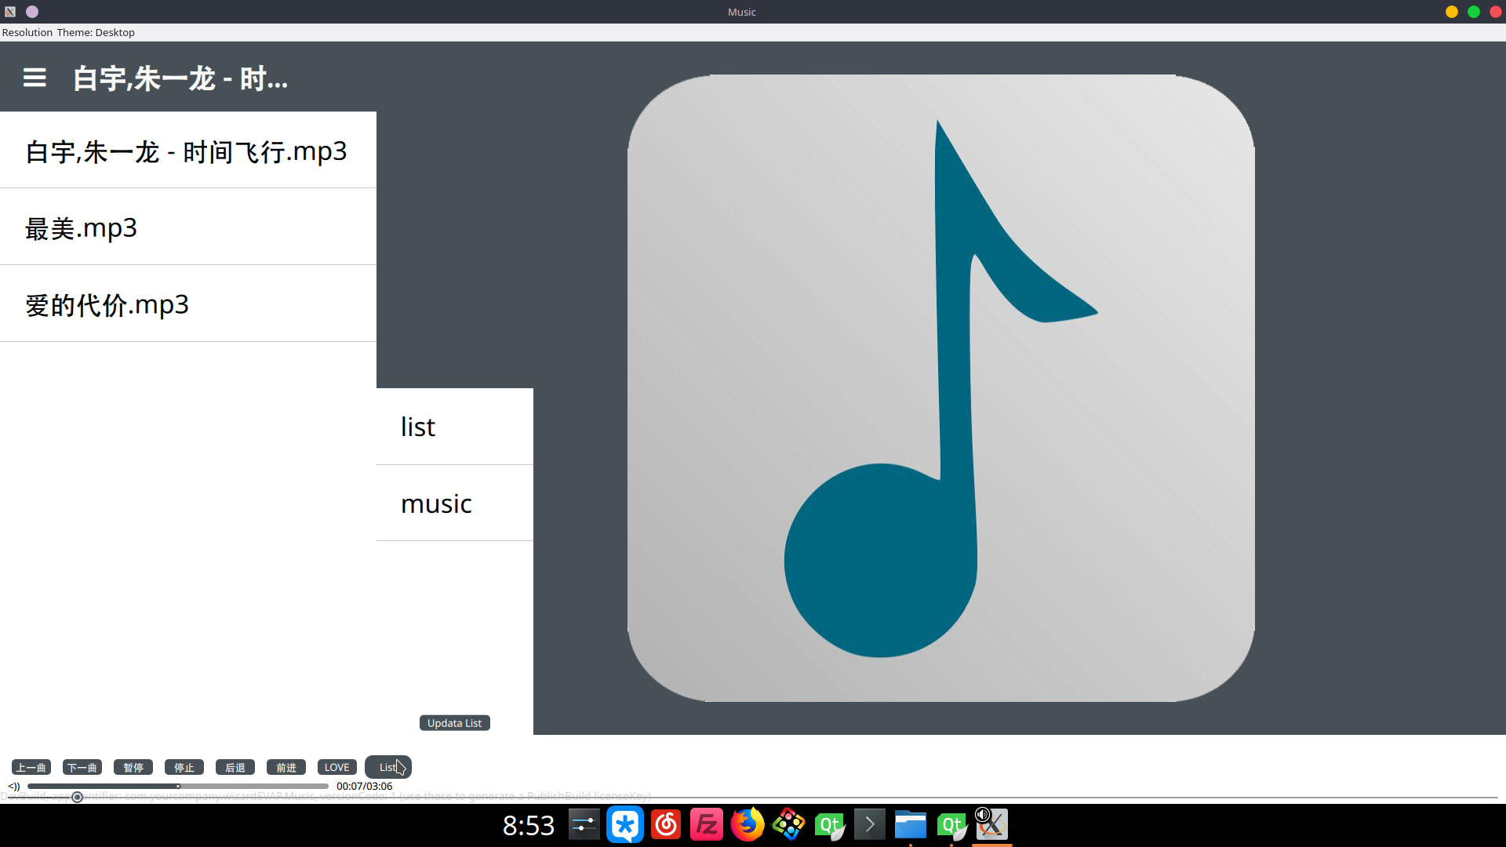

**添加喜欢的歌曲**

**到自定义歌单**

**发送音乐：**

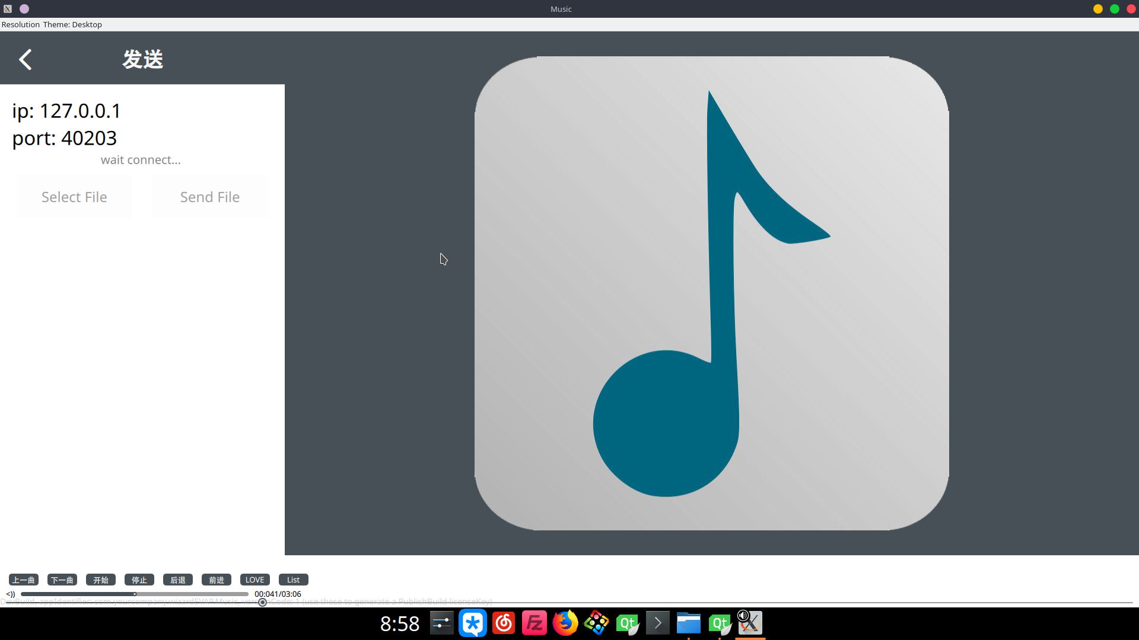 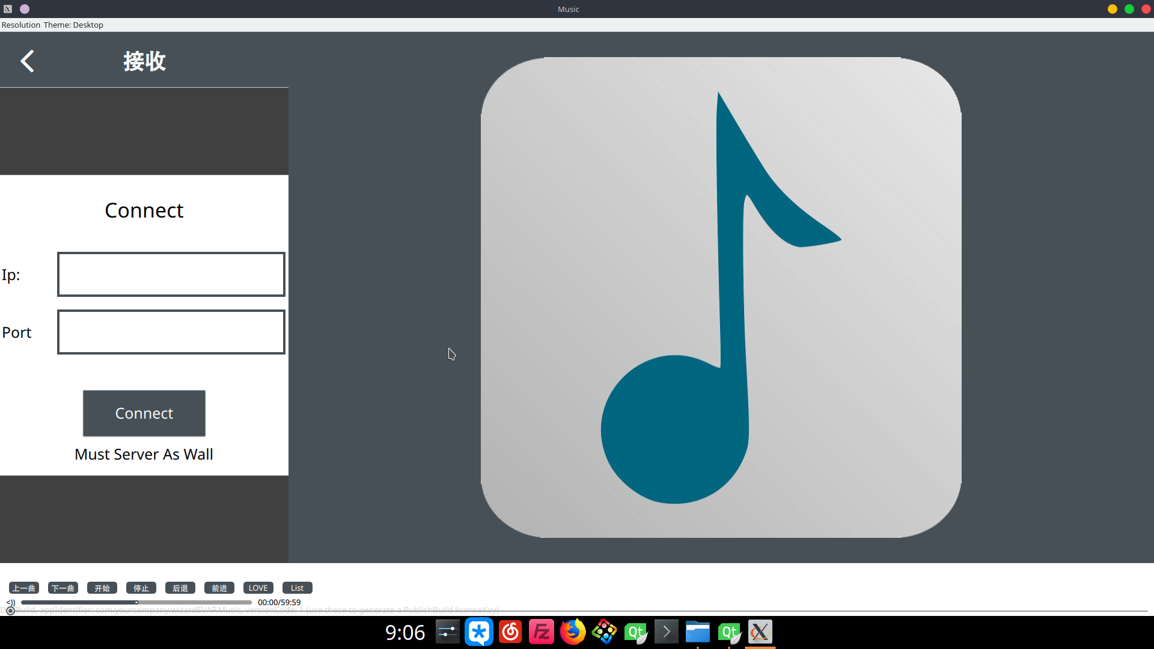

**更换主题：**

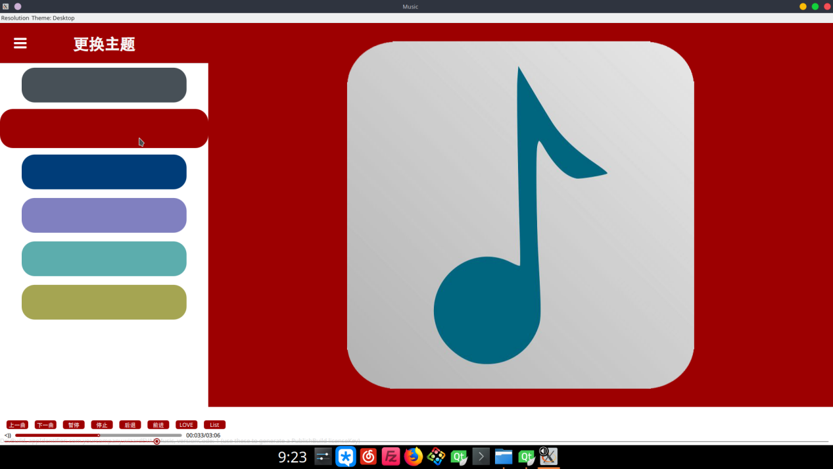

**小组分工**

***周敏：***

实现局域网分享音乐

实现自定义歌单

实现主题更换

***田益兰：***

实现从系统中读取音乐

实现添加喜欢的歌曲到“喜欢的歌曲”歌单

实现歌单在数据库中的存取和读取

实现代码的整合

***李楷：***

实现播放音乐的功能

实现播放音乐按钮

实现播放音乐进度条及音量进度条

**开发过程**

讨论分析

完善功能

设计实现

***讨论分析：***

在讨论分析阶段，我们小组成员讨论后，确定了要实现的基本功能，分配了每个人实现的功能模块。

***设计实现：***

在设计实现阶段，实现了之前计划实现的功能，MusicPlayer基本功能实现。

***完善功能：***

在完善功能阶段，我们经过讨论之后，确定了几个可新添加的功能，并分配了任务，最终完成MusicPlayer。